建筑声环境

室外噪声分析

**原有建筑：**从分析图中可知，原建筑受周边道路影响，在没有室外隔音措施的情况下，昼间噪声在42~58之间，夜间噪声在38~54之间，声环境较差，需要从室内外空间介入进行整改优化。

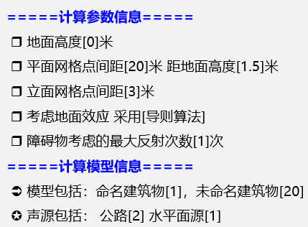

昼间噪声：

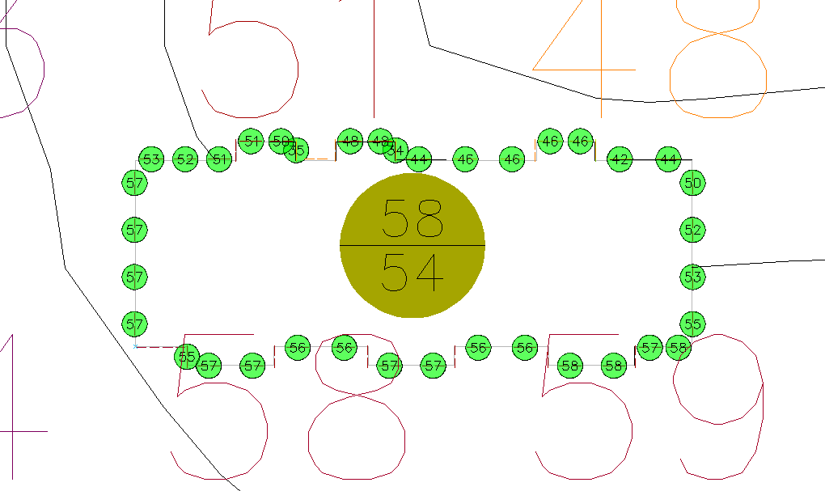

夜间噪声：

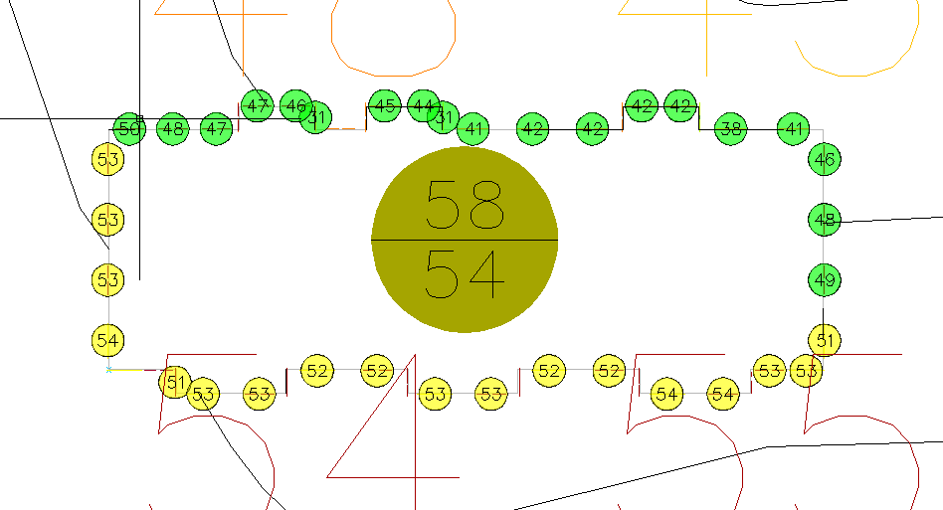

昼间噪声：

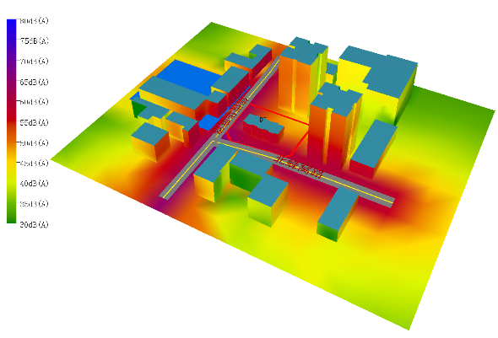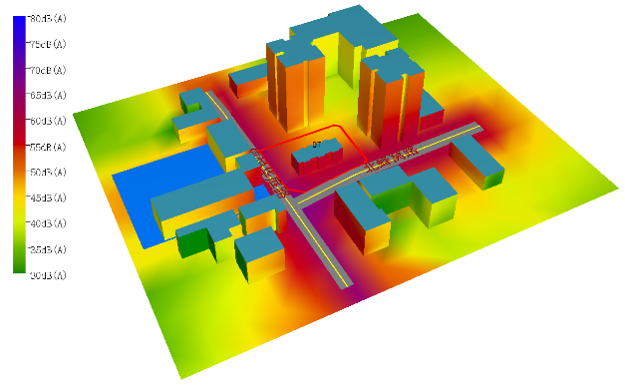

夜间噪声：

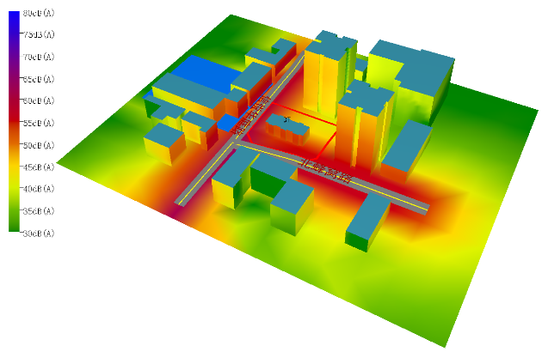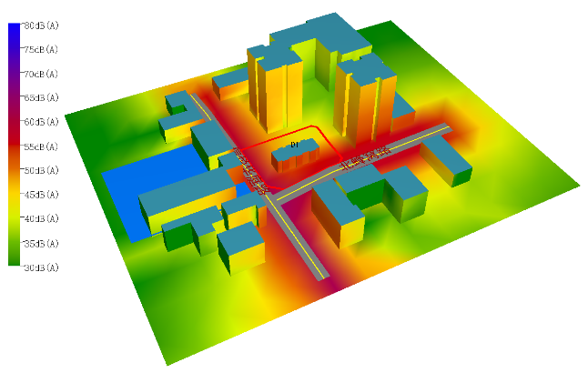

**设计建筑**

场地位于丁字路口处，噪声来源主要为南侧的北蜂窝路和西侧的信悦华庭路造成的公路噪声及信悦华庭路西侧的羊坊店小学形成的水平面源。

通过设置绿化带及声屏障的方式，有效缓解了周围对于场地的噪声影响，建筑边界噪音昼间为35~50dB，夜间为31~46dB。

昼间噪声：

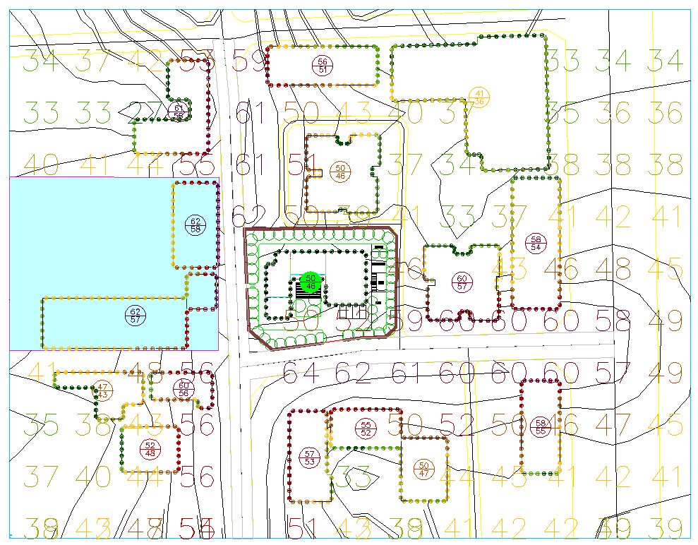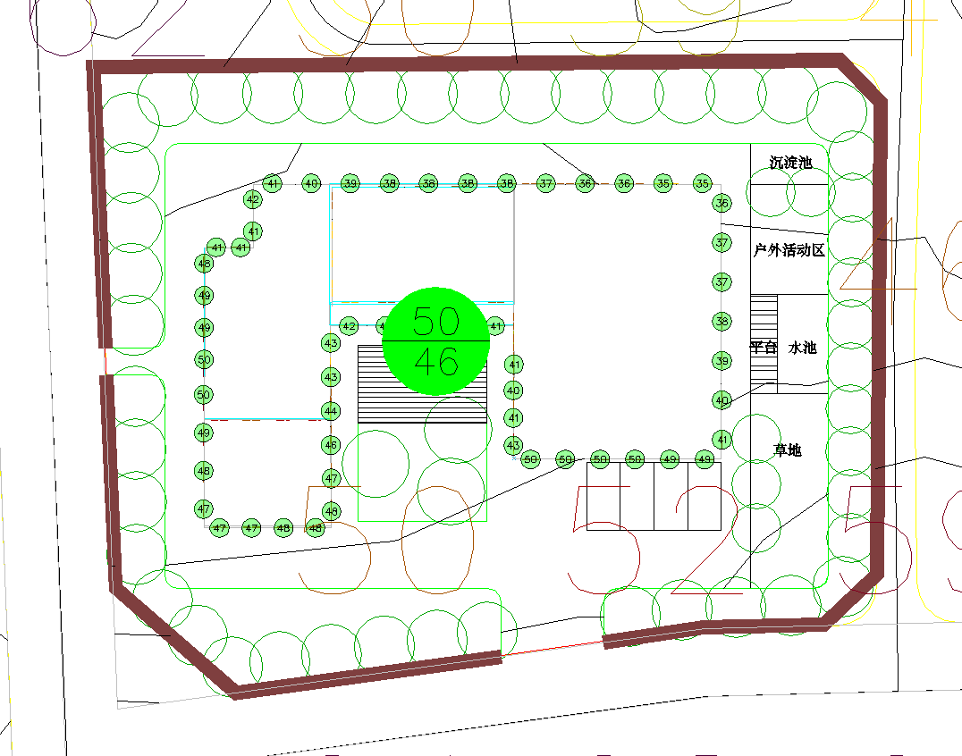

夜间噪声：

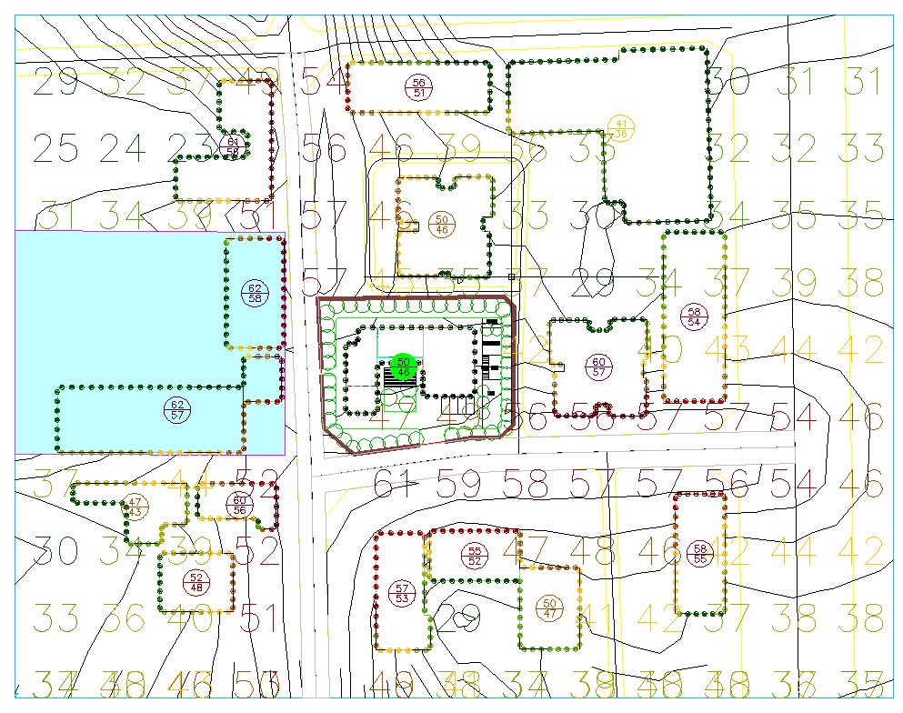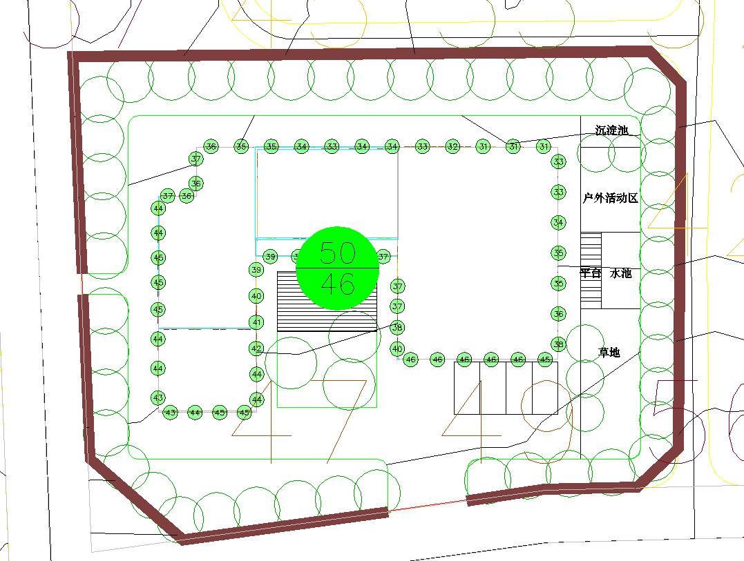



昼间噪声：

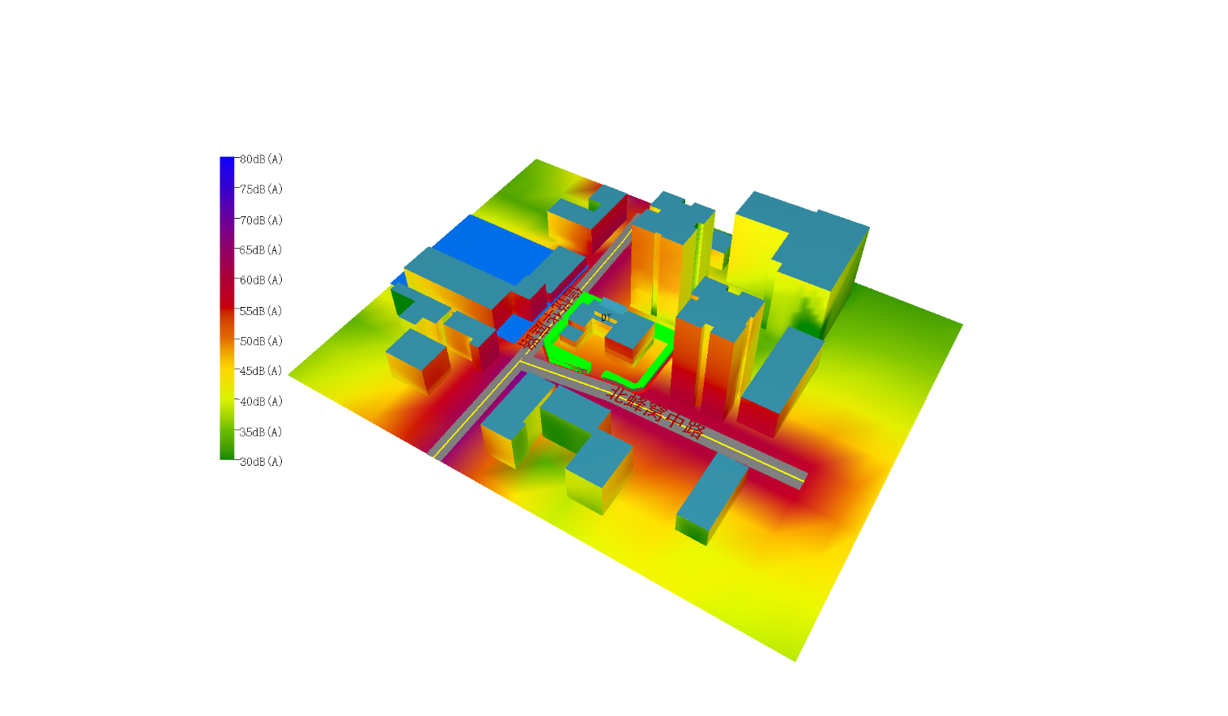 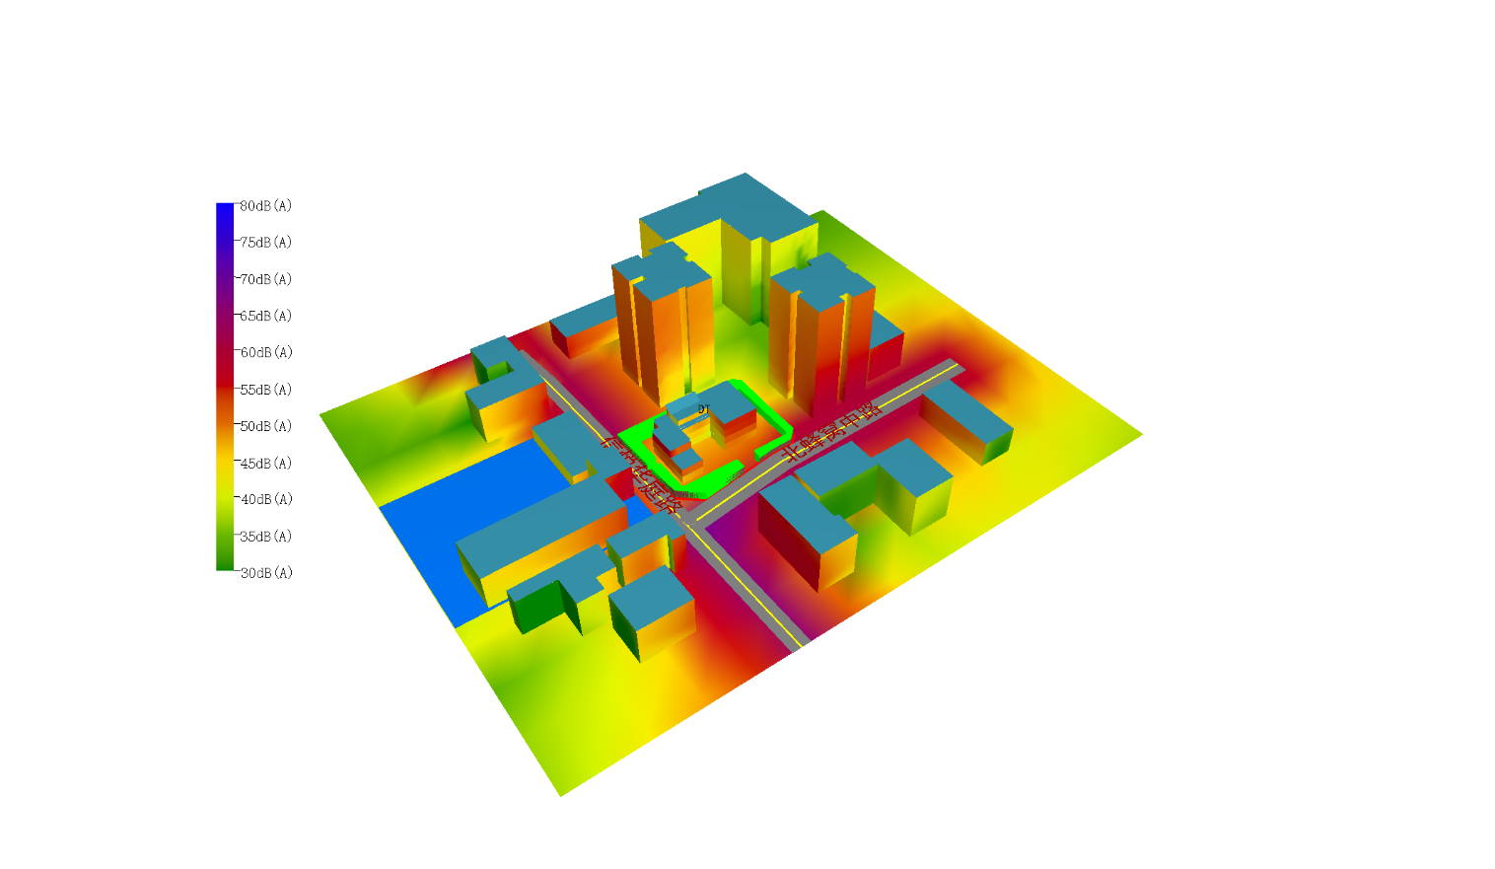

夜间噪声：

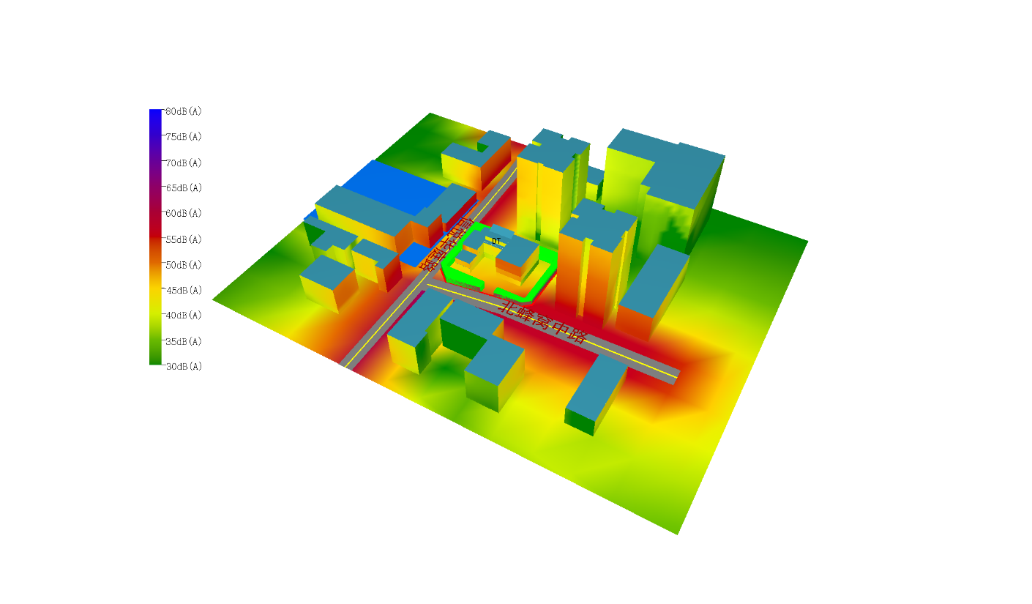 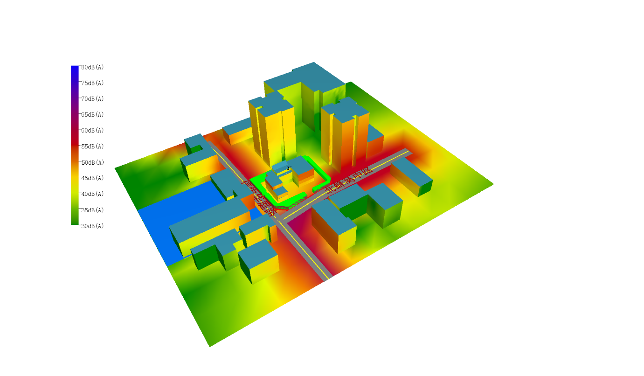

**各层边界噪声**

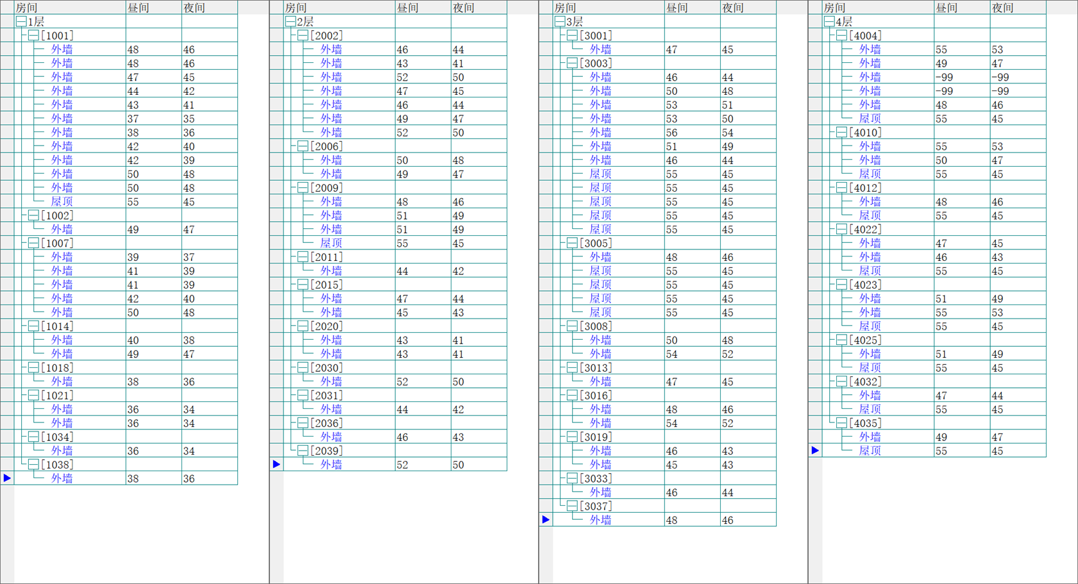

**隔声计算：**如右图，基于《绿色建筑评价标准》GB/T 50378-2019进行隔声计算可得，工程两项达到高要求，一项达到平均要求，综合得分良好。

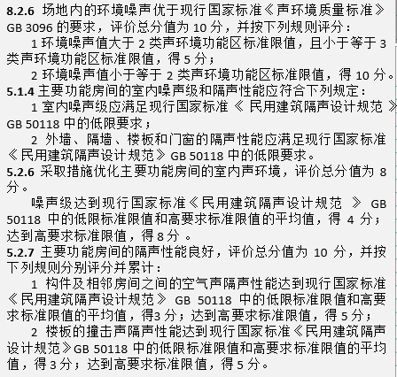

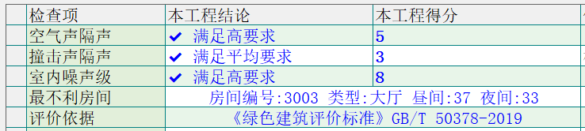

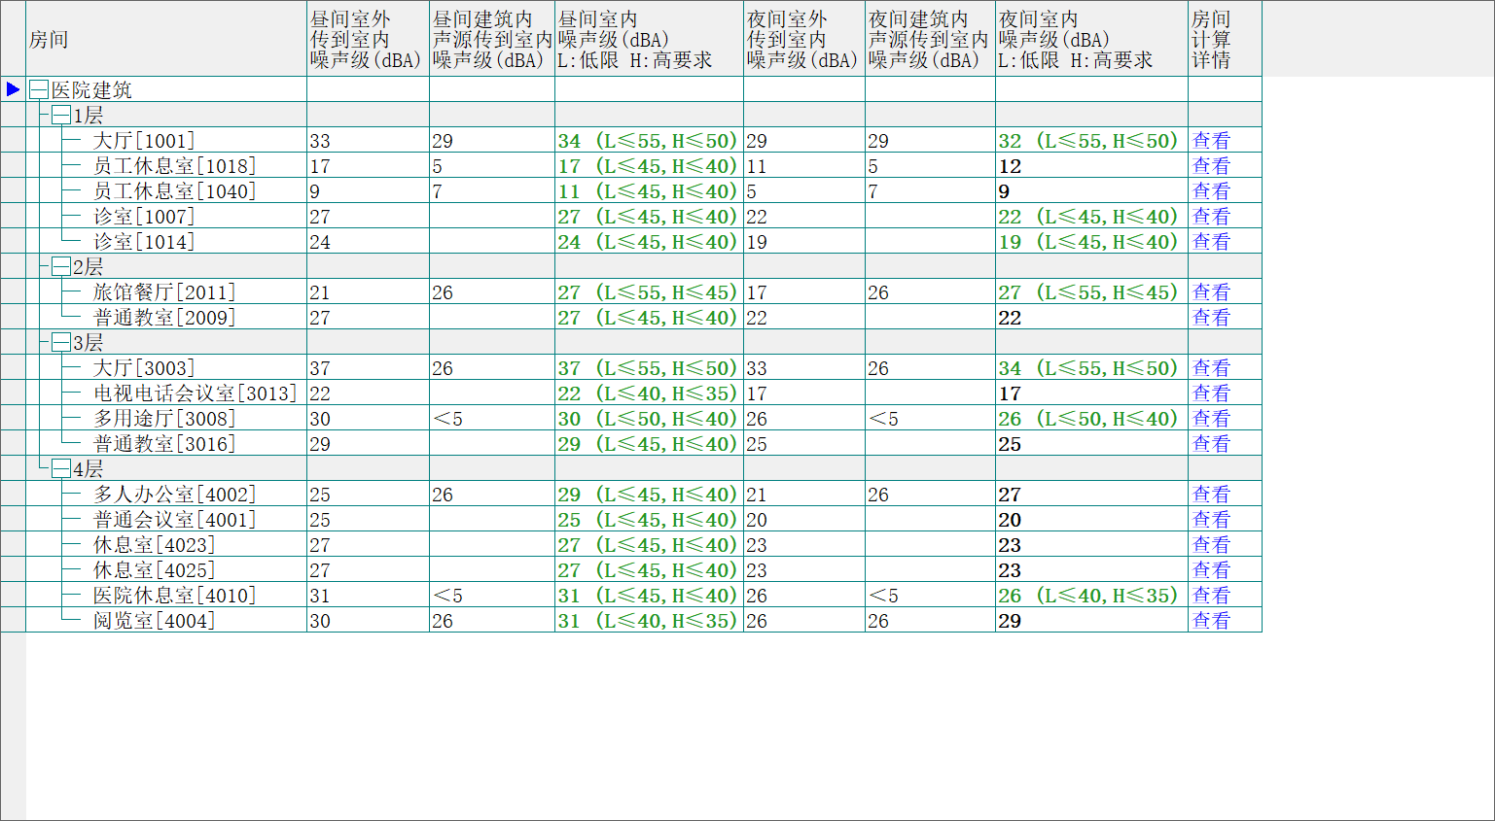

**重要空间：一层诊疗大厅**

**房间的室外边界噪声：**

**昼间为55 dB(A)， 夜间为46 dB(A)。**

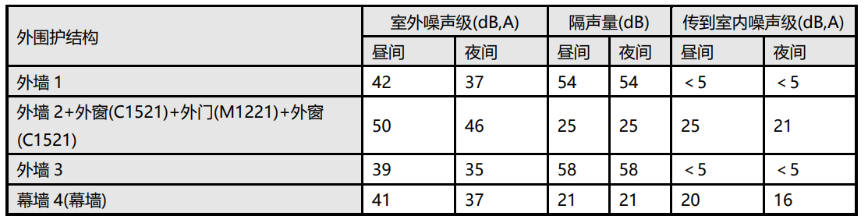

**⏺房间的外墙围护情况如下图所示：**



**室外噪声通过多面组合墙传到室内的噪声进行叠加得出室外对室内的噪声影响：**

**昼间为 27 dB(A)，夜间为 22 dB(A)。**

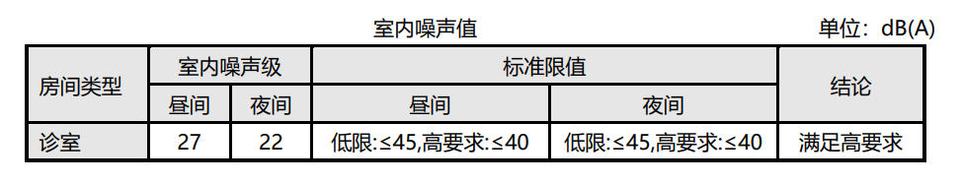

**重要空间：三层活动空间**

**⏺房间的室外边界噪声：**昼间为55 dB(A)， 夜间为51 dB(A)。

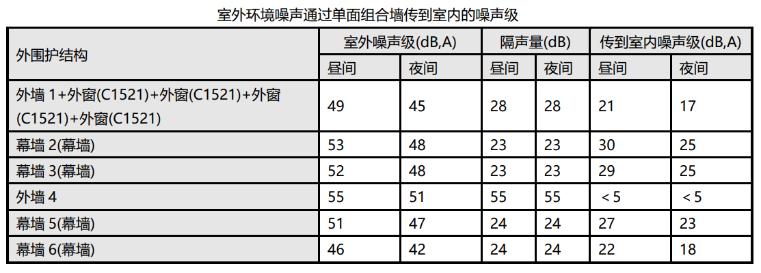

**⏺房间的外墙围护情况如下图所示：**



**⏺室外噪声通过多面组合墙传到室内的噪声进行叠加得出室外对室内的噪声影响：**

昼间为 37 dB(A)，夜间为 33 dB(A)。

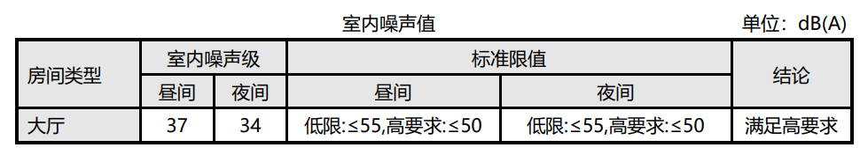

**重要空间：四层休息区**

**⏺房间的室外边界噪声：**

**昼间为55 dB(A)， 夜间为50 dB(A)。**

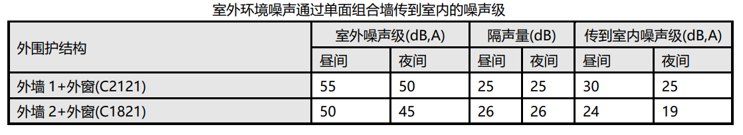

**⏺房间的外墙围护情况如下图所示：**



**⏺室外噪声通过多面组合墙传到室内的噪声进行叠加得出室外对室内的噪声影响：**

昼间为 31 dB(A)，夜间为 26 dB(A)。

